Парламент Великобритании

Политическая система Великобритании состоит из 3 ветвей власти:
- Законодательной
- Исполнительной
- Судебной
Законодательная власть представлена Парламентом, который состоит из двух Палат: Палаты Общин и Палаты Лордов, а также Королевой.
Основные функции Парламента:
- составлять законы
- давать разрешение правительству занимать и тратить деньги
- не спускать глаз с деятельности правительства (правительство представляет исполнительную власть)
- обсуждать деятельность правительства.
Британское правительство работает в большом здании, которое называется Вестминстерский дворец (the Palace of Westminster) или Здание парламента (the Houses of Parliament).
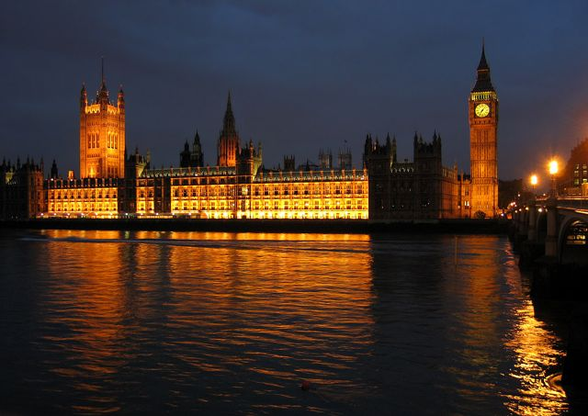
В нем находятся офисы, залы заседаний комитетов, рестораны, бары, библиотеки. Оно также состоит из двух больших комнат.
В одной из них заседает Палата Лордов. Она состоит из 1185 наследственных и пожизненных пэров (ими могут быть как мужчины, так и женщины), 2 архиепископов и 24 старших епископов государственной церкви Англии.
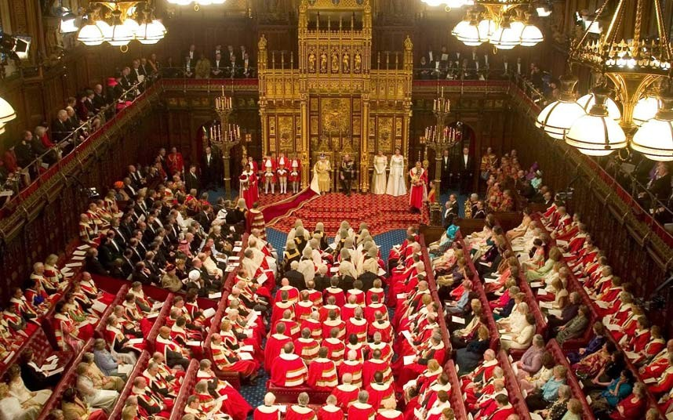
В другой комнате заседает Палата Общин. Она включает 651 члена Парламента, каждый из которых представляет местный избирательный округ.
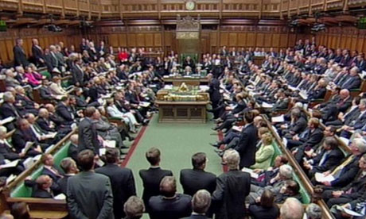
Центром власти Парламента является Палата Общин. Сначала законопроект обсуждается здесь, только потом он пересматривается Палатой Лордов. Пройдя через эти две палаты, законопроект получает королевскую санкцию (одобрение), и затем он становится законом.
Выборы членов Парламента проводятся каждые 5 лет. Голосование не обязательное. Проходит тайное голосование лицами старше 18 лет. Используется система голосования простым большинством. Выбираются те кандидаты, которые получили большинство голосов.

